Муниципальное бюджетное дошкольное образовательное учреждение детский сад комбинированного вида № 17 «Серебряное копытце»

**Проект непосредственной образовательной деятельности по образовательной области «Безопасность» в старшей группе на тему «В стане дорожных знаков» с использованием ИКТ.**

Автор: КОРОБОВА ОЛЬГА АЛЕКСАНДРОВНА

Инструктор по физической культуре первой квалификационной категории

г. Карпинск

2012год.

Известно, что привычки, закрепленные в детстве, остаются на всю жизнь, поэтому одной из важных проблем в обеспечении безопасности дорожного движения является профилактика детского дорожного травматизма в дошкольных учреждениях. Поэтому, изучение правил дорожного движения, является одной из главных задач на сегодняшний день. Необходимо рассматривать обучение Правилам дорожного движения как часть учебно – воспитательной работы ДОУ. При этом важнейшими условиями обучения должны являться регулярность образовательной деятельности, непрерывность, преемственность., систематичность.,

Изучив проблему ознакомления детей правилам дорожного движения и увидев актуальность данной проблемы на современном этапе, основываясь программой «Основы безопасности детей дошкольного возраста» под редакцией Р. Б. Стеркиной и Н. Н. Князевой, разработан проект непосредственной образовательной деятельности детей дошкольного возраста с внедрением мультимедийных технологий «В стане дорожных знаков.» Презентации по ПДД, анимационные фильмы могут использоваться как в индивидуальной работе, так и с группой детей. Обучение детей правилам дорожного движения через средства ИКТ предполагает доведение знаний правил до автоматизма.

Данный проект НОД по ОО «Безопасность» «В стране дорожных знаков» проводится в начале третьего года обучения детей правилам дорожного движения (старшая группа, сентябрь месяц) В ходе проекта у детей формируется представление о роли правил дорожного движения в жизни человека, дети учатся распознавать дорожные знаки, применять уже изученные правила на практике.

**ЦЕЛЬ**: Обеспечение решения задач по предупреждению дорожного травматизма у детей.

**ЗАДАЧИ:**

1. Знакомить детей с назначением дорожных знаков: «Остановка общественного транспорта», «Пешеходный переход», «Осторожно дети».
2. Расширять знания детей о светофоре, о правилах поведения на улице, в автобусе, при переходе дороги.
3. Развивать умение дифференцировать цветовые сигналы светофора.
4. Воспитывать внимание, культуру поведения в общественных местах.

**Области интегрирования:**

- познание;

- коммуникация;

- социализация;

- музыка;

- физическая культура;

- чтение художественной литературы;

- здоровье;

- безопасность.

**УЧАСТНИКИ ЗАНЯТИЯ:**

дети старшей группы детского сада, инструктор по физической культуре в роли Светофора, воспитатель.

**Место проведения:** физкультурный зал ДОУ.

**Продолжительность:** 35 минут

**Предварительная работа:**

- чтение художественной литературы по теме;

- наблюдение за движением машин и пешеходов;

- беседы по правилам дорожного движения;

- рассматривание плакатов и иллюстраций по ПДД;

- консультации для родителей.

**ОБОРУДОВАНИЕ:**

1. Презентация по ПДД «Наш помощник – Светофор» (приложение №1);
2. Дорожные знаки «Автобусная остановка», «Пешеходный переход», «Осторожно Дети!» ;
3. Нетбук;
4. Стулья по кол-ву детей (автобус), руль для шофера;
5. Сигналы светофора для подвижной игры;
6. Машины игрушки – 6 шт.;
7. Коляски, куклы, сумки;
8. Деревья ( макеты) – 2 шт.;
9. Пешеходный переход (белые полоски);

10.Анимационный фильм «Пешеходные науки».(приложение № 2)

**ХОД :**

( дети заходят в зал, зал оформлен в виде улицы города)

**ПЕДАГОГ:**  Дети! Сегодня мы отправимся в путешествие по стране Дорожных знаков. Но для начала нужно повторить правила пешеходов и пассажиров.

* Где мы пойдем?
* Кем мы являемся?

Запомните правило: дорога - для машин, тротуар – для пешеходов.

* По какой стороне улицы мы пойдем?
* Почему?

Молодцы, правила вы помните, можно отправляться в путь. Только нам нужен проводник. А кто он вы узнаете, отгадав загадку:

На дорогах с давних пор есть хозяин - … (Светофор).

(Появляется педагог в костюме светофора.)

**СВЕТОФОР:** Здравствуйте, ребята! Я очень рад, что вы меня узнали. А сигналы мои знаете? Тогда назовите их. А кто из вас может объяснить значение цветов светофора?

(дети объясняют значение цветов светофора)

**СВЕТОФОР:** А знаете вы когда и где появились светофоры? Тогда усаживайтесь поудобнее на скамейки и слушайте внимательно.

**(показ презентации «Наш помощник – Светофор» - приложение №1)**

**1 слайд:** Наш помощник светофор!

**2 слайд:** Как это было…

Автомобилей еще не было, да и идея их создания еще не появилась Но в крупнейших городах Европы стало очень много конных экипажей.

**3 слайд:** Для пешеходов стали возникать значительные трудности при переходе через широкие улицы…

**4 слайд:** И вот в городе Лондоне В 1868 году перед зданием парламента на 5 авеню был установлен Семафор. Его придумал инженер Найт. Семафор был двух цветным : красного и зеленого цветов.

**5 слайд:** Это была первая попытка управлять движением.

**6 слайд:** В 1914 году в Америке появился первый электрический светофор. Он все еще имел два цвета.

**7 слайд:** В 1920 году трехцветный светофор установлен в городах Нью-Йорке и Детройте.

**8 слайд:** В России первый светофор появился в 1924 году. В 1930 году светофор появился в Москве. Он был похож на циферблат часов. Разделенного на секторы зеленого, красного и желтого цветов. Переключение было при помощи стрелки как у часов.

**9 слайд:** С 30 годов светофор все более совершенствуется, в его конструкцию вносят новые элементы. Постепенно светофор приобретает сегодняшний вид. В 1949 году было введено единое размещение огней светофора: красный – вверху, зеленый – внизу. Так выглядят современные светофоры. Светофоры есть для водителей и для пешеходов. У светофора для пешеходов только два сигнала.

**10 слайд**: Вот такие необычные светофоры установлены в разных городах мира.

**СВЕТОФОР:** Вот так я появился на улицах наших городов.

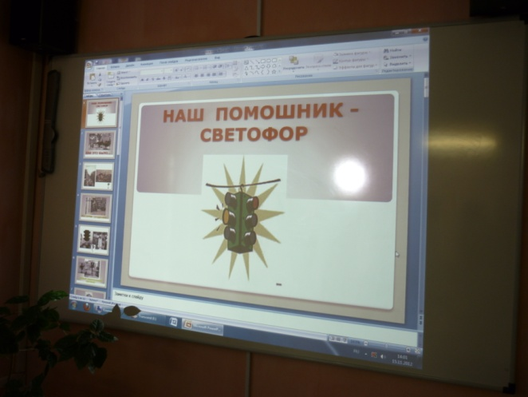 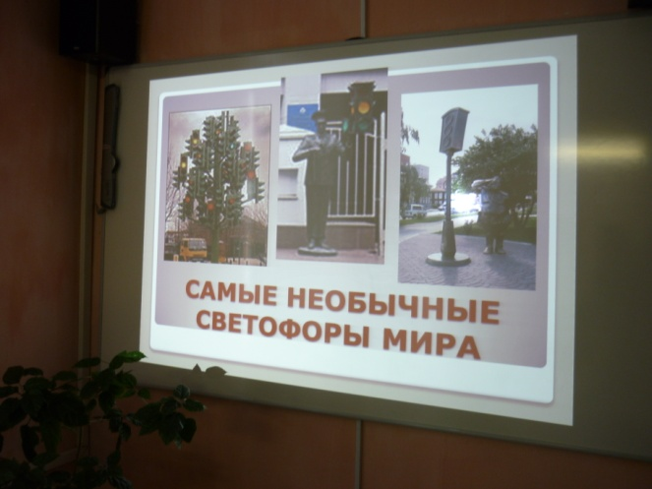

**ВОСПИТАТЕЛЬ:** Светофор,а мы знаем интересную игру. Она называется - «Светофор» Давайте дети в неё поиграем.

**ИГРА «СВЕТОФОР»**

*Светофор поочередно показывает «зажигает» разные цвета светофора. На желтый сигнал- дети маршируют на месте, на красный – стоят, а на зеленый бегают по залу. Дети, допустившие ошибку, выбывают из игры.*

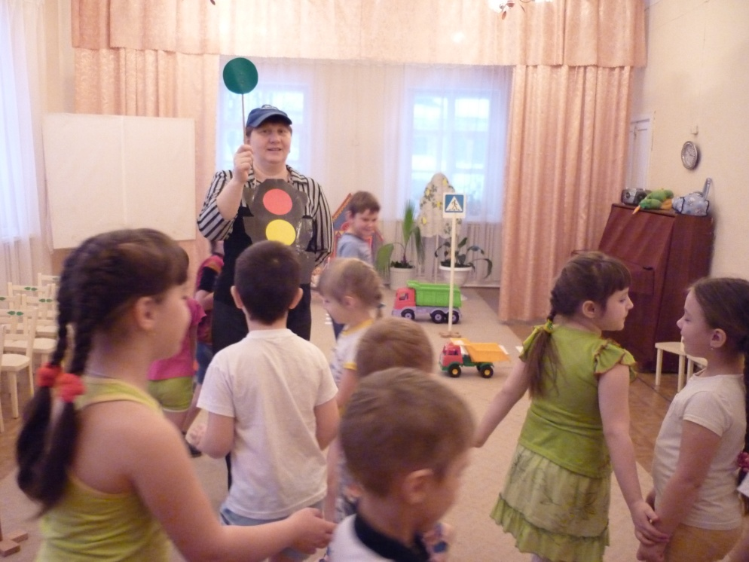

**СВЕТОФОР:** А на чем вы отправитесь в страну дорожных знаков? Нужно выбрать транспорт. Отгадайте, что я хочу вам предложить:

Что за странный этот дом?

Ребятишек много в нем.

Носит обувь из резины.

И питается бензином.

(АВТОБУС)

**СВЕТОФОР:** А где останавливается автобус? Верно. А вы знаете, что улицы умеют разговаривать? Помогают им в этом дорожные знаки. В стране дорожных знаков их очень много. Знаки – лучшие друзья пешеходов и водителей. Знаки делятся на 4 группы: указательные, предупреждающие, запрещающие, знаки сервиса и имеют свое название. Они рассказывают о том, какая дорога, как надо ехать, что разрешается и чего нельзя делать. Как вы думаете, что может быть нарисовано на знаке где может останавливается автобус? А среди знаков на нашей улице есть такой знак?

(ответы детей, дети на импровизированной улице находят знак «Автобусная остановка»)

**СВЕТОФОР**: Верно, этот знак «Автобусная остановка», он сам указывает . что здесь мы можем ожидать пассажирский транспорт. А вот и автобус. А вы знаете как нужно вести себя в автобусе?

(дети рассказывают как надо вести себя в автобусе.)

**ВОСПИТАТЕЛЬ:** Заходите в автобус, усаживайтесь удобно.

(дети садятся в импровизированный автобус из стульев)

**ВОСПИТАТЕЛЬ:**

Итак, мы с вами в автобусе.

Подумайте и быстро

Дайте мне ответ:

В автобусе вам нужно

Купить себе … ( билет)

Мы сели в автобус.

Автобус завелся. - *Дети выполняют вращательные движения руками перед грудью*

Колеса завертелись*.- Круговые движения руками (изображая колеса)*

Автобус поехал.

Водитель поворачивает руль то направо*, - дети поворачивают голову то направо, то*  то налево  *налево и сигналят.*

и сигналит невнимательным пешеходам.

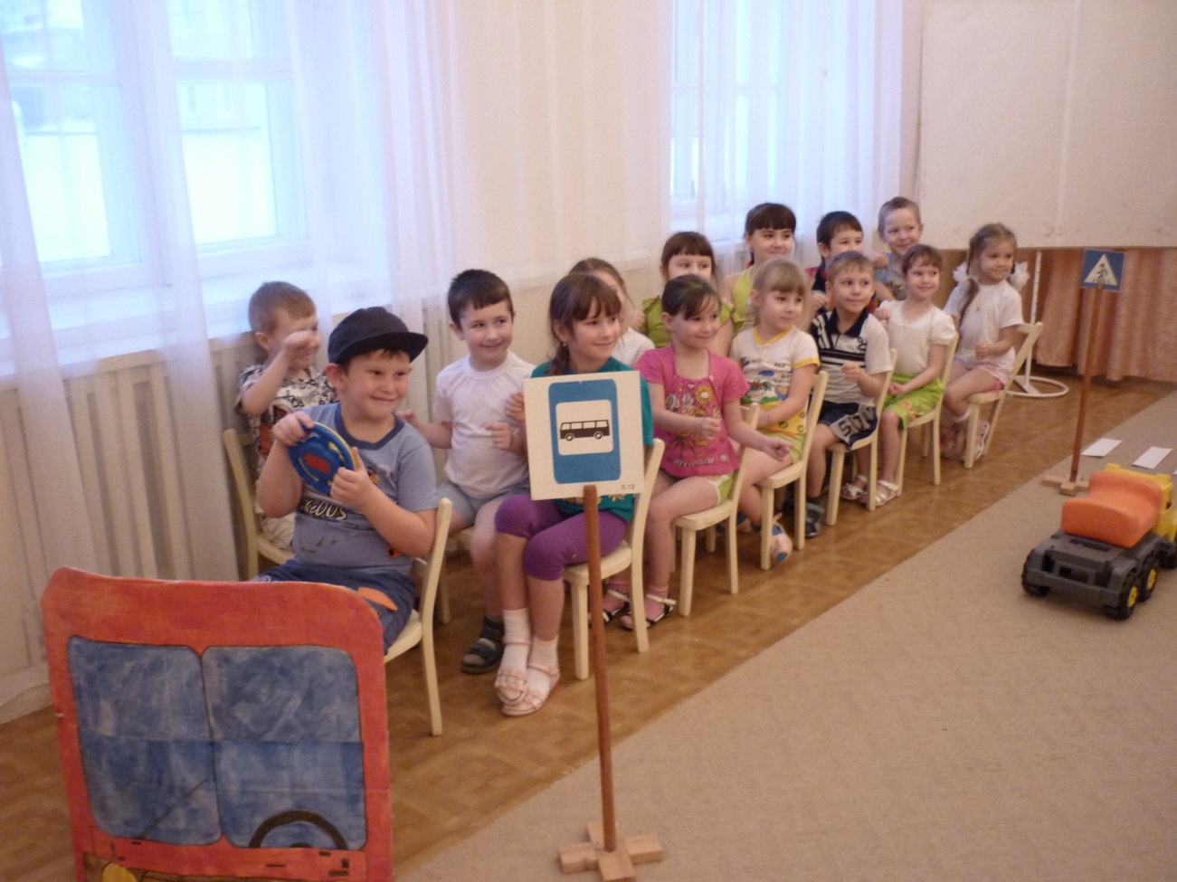

**СВЕТОФОР:** Только вдруг конец пути. Остановка – выходи. Приехали! А как нужно выходить из автобуса?

(дети объясняют, как нужно выходить.)

**СВЕТОФОР:** Вы вышли из автобуса и вам нужно перейти на другую сторону улицы. Где нужно переходить через дорогу?

(Ответы детей)

**СВЕТОФОР:** Молодцы. А где «зебра» на нашей улице? Что еще должно указывать на то, что в этом месте можно переходить дорогу?. А кто найдет этот знак? Какого он цвета и что говорит нам?

(ответы детей)

**СВЕТОФОР:** Верно, этот знак голубого цвета, он нам указывает, что в этом месте нужно переходить дорогу. А как правильно перейти дорогу, мы узнаем, посмотрев мультфильм.

**(просмотр анимационного фильма «Пешеходные науки» - приложение № 2)**

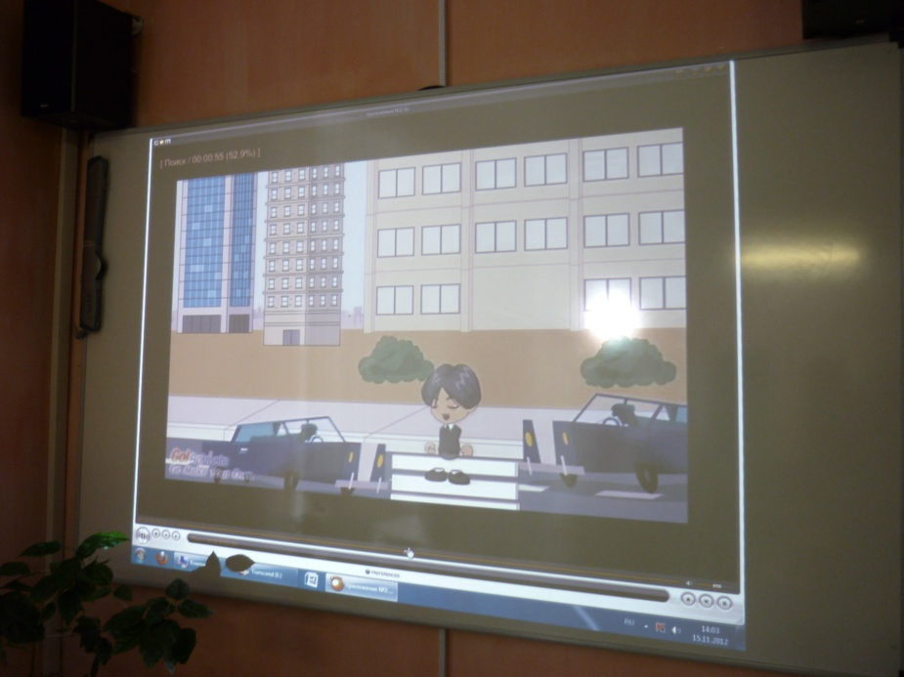

**СВЕТОФОР:**  Надеюсь, вы все запомнили, тогда покажите мне как правильно нужно переходить дорогу. Давайте поиграем в игру «Ловкий пешеход»

**ИГРА «ЛОВКИЙ ПЕШЕХОД»**

*Дети делятся на «пешеходов» и «транспорт», в центре перекрестка стоит водящий – «светофор». Свисток. Перекресток «оживает»: идут «пешеходы», двигается «транспорт». «Светофор» следит за нарушением правил уличного движения и салит нарушителей. Нарушители выбывают из игры. Побеждает тот, кто умеет ходить по улицам. Игра продолжается по желанию детей.*

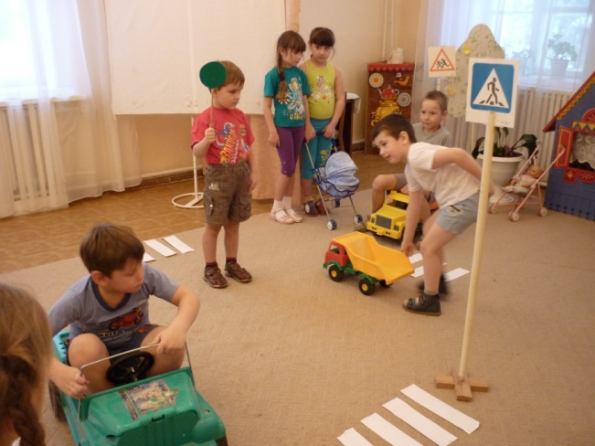 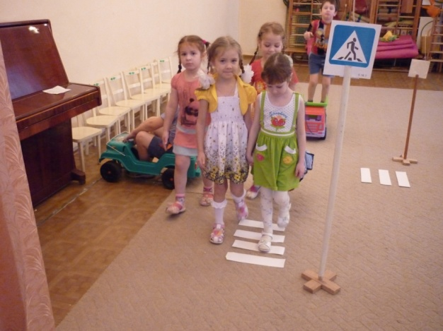

**СВЕТОФОР:** МОЛОДЦЫ, ребята! Вы все сделали верно. И неприятностей на нашей улице не произошло. Ой, а это что за знак такой треугольный с красной полоской по краям?

* Что нарисовано на этом знаке?
* Где в нашем городе вы видели такой знак?
* А что он может обозначать?

(ответы детей)

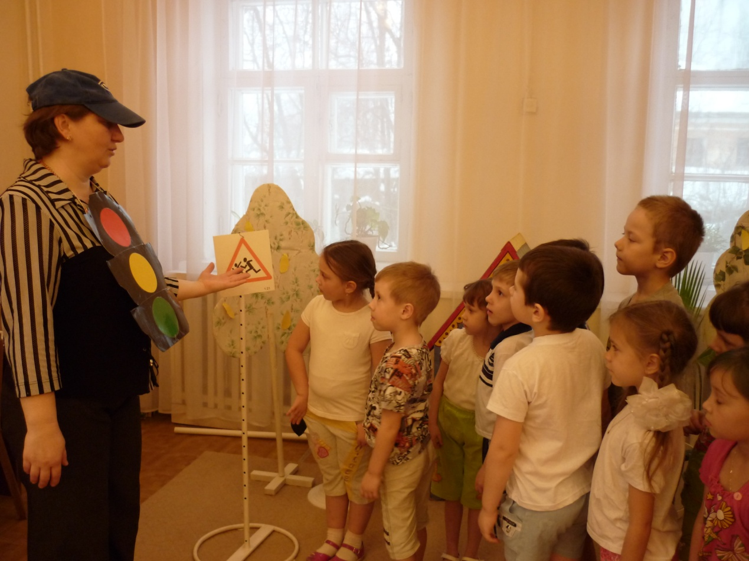

**СВЕТОФОР:** Верно. Знак называется «Осторожно, дети! Этот знак предупреждает водителей, чтобы они были внимательны. Рядом находится школа или детский сад.

Вы сегодня были молодцы. Напомните мне с какими дорожными знаками сегодня познакомились? Что они обозначают и где располагаются? Что было бы, если бы все дорожные знаки исчезли?

(ответы детей)

**СВЕТОФОР**: «Чтобы руки были целы,

Чтобы ноги были целы

Знаки эти надо знать,

Надо знаки уважать!»

**ВОСПИТАТЕЛЬ:** Наше путешествие по Стране Дорожных знаков подошло к концу. А помогал нам верный наш друг СВЕТОФОР. Давайте скажем ему спасибо за помощь и пообещаем соблюдать правила дорожного движения, чтобы с нами не случилось беды на дорогах наших улиц.

**СВЕТОФОР:** Желаю всем вам здоровья. До новых встреч.

(дети прощаются со Светофором и выходят из зала)